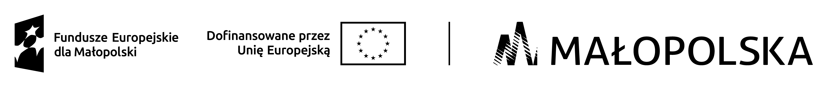

DEKLARACJA UCZESTNICTWA W PROJEKCIE NAUCZYCIELA
pt. „Wsparcie edukacji przedszkolnej w Gminie Czchów”
(nr projektu: FEMP.06.09-IP.01-1321/24)

Ja, niżej podpisana/y

Oświadczam, że:

- Z własnej woli deklaruję udział w projekcie pt. „Wsparcie edukacji przedszkolnej w Gminie Czchów”
- Zostałam/em poinformowana/y, że projekt pt. „Wsparcie edukacji przedszkolnej w Gminie Czchów” jest realizowany w ramach Programu Fundusze Europejskie dla Małopolski 2021-2027 i jest współfinansowany przez Unię Europejską w ramach Europejskiego Funduszu Społecznego Plus.
- Zostałam/em poinformowana/y o prawie dostępu do treści swoich danych osobowych oraz ich poprawiania.
- Zostałam/em poinformowana/y iż odmowa podania moich danych osobowych, oznacza brak możliwości uczestnictwa w projekcie.
- Przyjmuję do wiadomości, że złożenie formularza zgłoszeniowego nie jest jednoznaczne z przyjęciem mnie do udziału w projekcie.
- Zapoznałam/em się z Regulaminem rekrutacji i uczestnictwa w projekcie, akceptuję jego treść oraz zobowiązuję się do systematycznego i aktywnego udziału w szkoleniach przewidzianych w ww. projekcie.
- Zobowiązuję się do wypełniania ankiet i testów związanych z realizacją projektu, monitorowaniem osiągniętych rezultatów.
- Wyrażam zgodę na wykorzystanie nieodpłatnie materiałów z moim wizerunkiem (zdjęcia) w celu promocji projektu.
- Oświadczam że spełniam kryteria kwalifikowalności, uprawniające do udziału w ww. projekcie.
- Oświadczam, że dane zawarte w niniejszej Deklaracji uczestnictwa w projekcie są zgodne z prawdą.
- Zostałam/em uprzedzona/y o odpowiedzialności wynikającej za złożenie nieprawdziwego oświadczenia lub zatajenia prawdy.

…………………………………. …………………………………………

(data i miejscowość ) ( czytelny podpis nauczyciela )

